„Schwefelmodifikationen“
Gefahrenstoffe
Schwefel |  |  | H: 315 |  |  | P:302+352
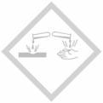

Materialien: Reagenzglas, Becherglas, Gasbrenner, Reagenzglasklammer
Chemikalien: Schwefel
Durchführung: In das Reagenzglas werden etwa 2 cm Schwefel gegeben. Dieser wird unter Schwenken über dem Gasbrenner erwärmt. Wenn der Schwefel von einer zähflüssig-braunen wieder in eine dünnflüssig-gelbe Viskosität übergeht, wird er in ein Becherglas mit kaltem Wasser gegossen.
Beobachtung: Zunächst schmilzt der Schwefel zu einer gelben, dünnflüssigen Flüssigkeit. Bei weiterem Erhitzen nimmt er eine zähflüssige Konsistenz an und verfärbt sich braun. Wird noch weiter erhitzt, wird die Flüssigkeit wieder flüssig und verdampft. Bei Zugabe des Schwefels in das Becherglas mit kalten Wasser, bildet er kleine gelbe Kugeln.

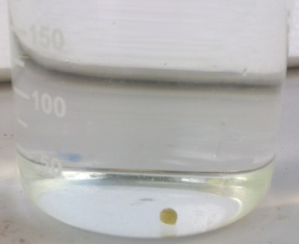
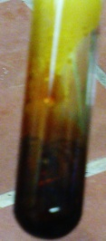
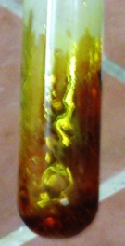
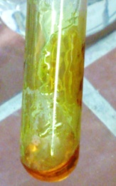
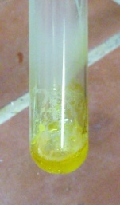

Abb. 3 - Die unterschiedlichen Modifikationen des Schwefels, plastischer Schwefel (rechts).
Deutung: Schwefel in fester Form besteht aus Molekülen, die jeweils acht Schwefelatome besitzen, die einen Ring bilden. Wird der Schwefel nun erhitzt bleiben diese Ringe bis zu einer Temperatur von 119 °C noch erhalten (gelb, dünnflüssige Schmelze). Ab einer Temperatur von etwa 160 °C brechen die Ringe auf und Schwefelketten bilden sich (braun, zähflüssig, μ-Schwefel). Bei 200 °C nimmt die Viskosität wieder ab, sodass die Schmelze dünnflüssiger wird und in kaltes Wasser gegossen werden kann. Beim plötzlichen Abschrecken bleibt der μ-Schwefel, der auch plastischer Schwefel genannt wird, erhalten (vgl. Abb.3 rechts).
Entsorgung: Das Reagenzglas, in dem der Schwefel geschmolzen worden ist, kann nicht mehr verwendet werden. Es wird im verunreinigten Glasabfall entsorgt.
Literatur: Schmidkunz, H. (2011). Chemische Freihandversuche Band 1. Hallbergmoos: Aulis Verlag.

